采购品目名称、数量和技术参数
（一）A包室内清洁设备采购品目名称、数量和技术参数
序号 | 采购品目名称 | 参考图片 | 数量 | 单位 | 技术参数
1 | 石材晶面机 | 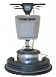 | 2 | 台 | 额定电压：220伏；功率：≥1100瓦 ；电源线长：≥15米；转速≥150转/分钟；底盘直径17英寸；配件：洗地刷、针盘、地毯刷、加重块(10KG/3块)；具备硬地面清洗、保养、起蜡、晶面及翻新功能；传动系统要求精钢材质，传动方式：齿轮传动。
2 | 加重型多功能洗地机 | 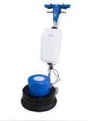 | 1 | 台 | 额定电压：220伏；功率：≥1100瓦（1.5Hp）；工作宽度17英寸；转速：≥145转/分钟；传动方式：齿轮传动；电源线长≥15米；配件：洗地刷、针盘、地毯刷、加重块(10KG/2块)。
3 | 驾驶式全自动洗地机 | 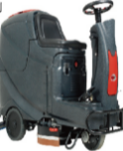 | 2 | 台 | 额定电压：24伏；清水箱：≥120升：污水箱：≥120升；刷子直径355毫米；刷子压力35公斤；清洗宽度710毫米；吸水耙宽度940毫米；噪音≤70分贝；刷马达功率：≥2*300瓦；最大速度：≥6千米/小时；清洁效率：≥4200平方米/小时；配件：洗地刷、针盘、胶条。
4 | 地毯清洗机组合 | 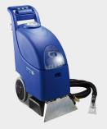 | 1 | 台 | 额定电压：220伏；额定功率：≥1850瓦；刷子电机：≥400瓦；真空电机功率：≥1200瓦；噪音：≤70分贝；清水箱≥35升；污水箱≥23升；清洁宽度：≥410毫米；电线长度：≥15米；具备清洁布艺沙发和地板功能。
5 | 吸水（吸尘）机 | 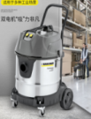 | 10 | 台 | 额定电压：220伏；电线长度：≥8米；噪音：≤78分贝；水箱容量：≥75升；桶身材料不锈钢；配件：吸耙、钢管、软管。
6 | 大面积吸尘器 | 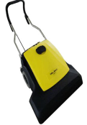 | 1 | 台 | 额定电压：220伏；功率：≥2400瓦；噪音：≤75分贝；工作宽度：≥75厘米；滚刷直径：≥8厘米；滚刷转速：≥3500转/分钟；尘袋容量：≥70升；配件：尘袋。
7 | 直立式吸尘器 |  | 2 | 台 | 额定电压：220伏；吸力：≥24千帕；尘袋容量：≥4升；滚刷转速：≥3500转/分；主过滤网面积：≥2400平方厘米；额定功率：≥1200瓦；噪音：≤62分贝；电线长度：≥15米；配件：尘袋。
8 | 小吸尘器30L | 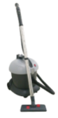 | 30 | 台 | 额定电压：≥220伏；尘袋容量：≥18升；噪音：≤60分贝；电线长度：≥10米；配件：尘袋。
9 | 三速吹风机 | 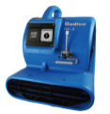 | 14 | 台 | 额定电压：220伏；功率：≥560瓦；具备三档转速；电线长度：≥7米。
10 | 高压清洗机 | 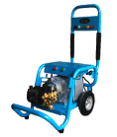 | 2 | 台 | 额定电压：220伏，频率50赫兹；功率：≥3千瓦；电流：≤14.5安培；最大泵压力：≥150公斤；泵转速：≥1450转/分；水泵类型：曲轴泵；电源线长度：5米；配件：6米进水软管，各种压力枪头。
11 | 自动洗手液分配器 | 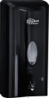 | 50 | 个 | 容量：1000ml；尺寸：≥L125mm*W132mm*H260mm；自动感应式；安装方式：壁挂式，包安装。
12 | 自动干手机 | 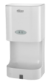 | 50 | 个 | 额定电压：220W；功率：1200W；漏电保护支持；过热保护支持；风温36℃；干手时间：3-6秒； 尺寸：≥L248mm*W166mm*H508mm；自动感应式；安装方式：壁挂式，包安装。
13 | 带袋PA清洁车 | 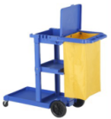 | 10 | 辆 | 尺寸：≥L1195mm*W510mm*H995mm；材质：塑料；颜色：蓝色；带盖、带袋。
合计 |  |  | 175
（二）B包室外清洁及园林设备采购品目名称、数量和技术参数
序号 | 采购品目  名称 | 参考图片 | 数量 | 单位 | 技术参数
1 | 电动扫地车 | 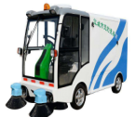 | 1 | 辆 | 动力源：≥36伏/200安时；清扫宽度：≥1800毫米；工作效率：≥10000平方米/小时；爬坡能力：≥25%；主刷长度：≥700毫米；边刷直径：≥500毫米；电机驱动功率：≥3千瓦；转弯半径：≤2700毫米；连续工作时间：≥6小时；最大工作速度：≥6千米/小时；过滤面积：≥9.5平方米；垃圾箱容积：≥165升；水箱容积：≥40升；270A智能低电压保护控制器；振尘方式：电动；过滤器尺寸：≥L2000mm*W1800mm*H1950mm；配高压水枪,高压水枪水箱：≥300升、压力：≥110千克、高压管长度：≥10米；配件：维修工具包。
2 | 电动保洁清运车 | 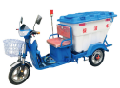 | 2 | 辆 | 电机：≥48V/500瓦、具备差速电机；电机控制器：42V/12管无刷控制器；电池：≥48V/20Ah、免维护高效铅酸电池；便携式智能全自动充电器；额定乘员1人；续航里程：≥50千米；最高车速：≥25千米/小时；转弯半径：≤3000毫米；额定装载质量：≥240千克；最大爬坡度：≥18度；垃圾箱容积：≥500升 ；配件：维修工具包。
3 | 草坪机 | 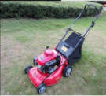 | 2 | 台 | 动力:4冲程发动机 ；排量：≥225CC；行走方式：自走式； 集草袋容积：≥56L；剪草宽度：≥500mm；剪草高度：15-100mm；底盘：≥21寸钢底盘 ；刀片：甩刀。
4 | 侧挂式割灌机 | 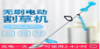 | 2 | 台 | 发动机：2冲程；转速：≥7500r/min ；排量：≥41.5cc； 功率:≥1.47KW; 杆子直径：≥28mm。
5 | 宽带绿篱机 | 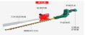 | 2 | 台 | 排量：≥25.4cc ；启动方式：反冲启动式；发动机功率:≥0.8KW；刀杆长度：≥750mm ；刃长度： ≥ 600mm；刀刃：双刃；刀片材质：SK5钢。
6 | 高枝油锯 | 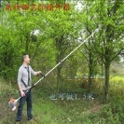 | 2 | 台 | 排量 ：≥25.4 CC；长度：≥2.85M ；导板 ：≥12寸 ；节距：3/8 PRO ；发动机功率：≥0.8KW 。
7 | 油锯 | 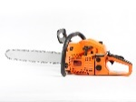 | 2 | 台 | 排量 ：≥54cc；功率：≥2200W；导板：≥20寸（约50cm）。
8 | 手推打药机 | 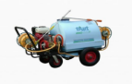 | 2 | 台 | 电机功率：1.2kw；无刷变频永磁电机；免维护电池（铅酸）：48Ⅴ20A；喷雾压力：电子调压；柱塞泵：JD-26三缸柱塞泵；流量：14-22L/min；药箱容量：160升；高压管长度：30米；工作效率：充足电满载喷雾1.6吨/10桶。
合计 |  |  | 15

